Публичный отчетный доклад директора МКОУ Репьевская СОШ
с. Репьевка, Репьевского района Воронежской области
Гостевой Елены Ивановны
за 2012-2013 учебный год

Уважаемые родители, обучающиеся, сотрудники и партнеры школы! Предлагаю вашему вниманию Публичный отчетный доклад школы за 2012-2013 учебный год, в котором представлены итоги прошедшего года и наши перспективные планы.
Наша школа является общеобразовательным учебным заведением, имеющим бессрочную лицензию на право ведения образовательной деятельности по программам начального общего, основного общего, среднего (полного) общего и дополнительного образования (регистрационный номер И-2220 от 19 января 2012 г.). В 2012 г. школа прошла процедуру аккредитации, подтвердив статус общеобразовательного учреждения (средняя общеобразовательная школа).
Школа работала по утвержденному учебному плану в режиме 5-дневной недели для начальных классов, в режиме 6-дневной недели для 5-11-х классов. Общеобразовательные программы в МКОУ Репьевская СОШ осваивались в очной форме, форме экстерната. Успешно реализовалось профильное образование в социально-гуманитарном, физико-математическом и социально-экономическом 10-11х классах и сетевое взаимодействие с другими образовательными учреждениями района.
Реализации образовательных программ способствуют высокий кадровый потенциал школы. Большая часть учителей проявляет активность в самосовершенствовании, о чем свидетельствуют итоги аттестации и повышения квалификации.
Динамика уровня квалификации педагогов школы

Квалификационная категория | Учебный год
Квалификационная категория | 2010-11 (%) | 2011-12 (%) | 2012-13 (%)
Высшая | 26 | 32 | 38
Первая | 80 | 74 | 62
Вторая | 2 | - | -
Не аттестованы | - | - | -
Продолжает увеличиваться число педагогов с высшей квалификационной категорией. Этому способствует активная инновационная деятельность школы.
Организация профессиональной переподготовки, прохождения курсовой подготовки учителями, администрацией школы составляет 100%.
Практически весь педагогический персонал прошел курсовую подготовку по использованию компьютерных программ при организации процесса обучения. Директор, заместитель директора по учебно-воспитательной работе прошли курсовую подготовку по программе «Менеджмент организации».
Важно отметить, что все учителя начальной школы прошли обучение по программе введения ФГОС НОО. В связи с вступлением в пилотный проект по введению ФГОС ООО 12 учителей предметников школы прошли курсы повышения квалификации на базе ВОИПКРОиПРО г. Воронеж и 9 педагогов на базе АПК и ПРО г. Москва.

Диссеминация инновационного опыта учреждения.
Год | Уровень | Наименование мероприятия
2011-2012 | международный | Международные чемпионаты по:  - английскому языку;  - биологии;
2011-2012 | федеральный
2011-2012 | региональный | Договор о создании районного Центра довузовской подготовки ФГОУ ВПО «Воронежский госагроуниверситет имени К.Д.Глинка». Создана учебная база факультета довузовской подготовки Университета в МОУ «Репьевская школа»  1.Открытый урок «Урок - презентация рабочей тетради для 6-го класса по теме - Глагол».  2. Внеклассное мероприятие «Работа с одаренными детьми».
2011-2012 | муниципальный | 1.Семинары учителей РШО:  -Основы научно- исследовательской деятельности учащихся;  - Взаимодействие классного руководителя с учителями – предметниками.  2.Семинар учителей начальных классов РШО:  - Актуальные проблемы развития начальной школы.  3.Районные научно- практические конференции учителей РШО :  -Проблема преемственности между начальной и средней школой;  -Создание системы профильного обучения в образовательном учреждении как условие эффективного профессионального самоопределения школьников.  4. Заседание круглого стола:  -Применение разнообразных технологий обучения на уроках для повышения качества знаний учащихся.  5. Мастер- класс :  -элективного курса по математике «Мировоззренческие аспекты математики»
2012-2013 | международный | Международные чемпионаты по:  - английскому языку;  - биологии;  - географии;  - химии;  - физике;  - математике;  - русскому языку
2012-2013 | федеральный
2012-2013 | региональный | Договор о создании районного Центра довузовской подготовки ФГОУ ВПО «Воронежский госагроуниверситет имени К.Д.Глинка». Создана учебная база факультета довузовской подготовки Университета в МКОУ Репьевская СОШ  1. Мастер класс по иностранному языку «Немецкий на колесах». ВГПУ  2. Акция по формированию здорового образа жизни «Береги здоровье смолоду!». ГУЗ Воронежский областной центр.  3.День открытых дверей. ВГАУ  4.Бизнес-игра. ВИММиФ  5.Мастер-классы:  - «Иностранный язык»  - «Аэробика»  - «Сценическое мастерство»  - «Литературное мастерство». ВГПУ
2012-2013 | муниципальный | 1.Семинары учителей начальных классов РШО:  -Методы формирования беглого, осознанного, выразительного чтения;  -Психофизиологические аспекты успешного обучения учащихся начальных классов.  2. Районные научно- практические конференции учителей начальных классов РШО :  - Готовность образовательной системы «Школа- 2020» по новым стандартам.  3. Семинар учителей РШО:  - Организация работы с одаренными детьми;  4. Мастер-класс:  - Развитие орфографической грамотности учащихся  5. Районный семинар социальных педагогов:  - Педагогическая профилактика асоциального поведения несовершеннолетних;

Учебный процесс проходит в специально оборудованных предметных кабинетах. Обучение проходит с использованием современных технологий, в том числе, информационно – коммуникационных. Применяются дистанционные формы обучения.
В МКОУ Репьевская СОШ осуществляются дистанционные формы обучения по разным направлениям:

ВУЗ (полное название), с которым налажено взаимодействие | Форма взаимодействия | Полное название мероприятия | Результат | Количество задействован-ных обучающихся
1.г. Пермь. Центр развития одаренности.  2. г.Воронеж  ВОИПКРОиПРО  3. г. Саратов. Саратовская государственная юридическая академия. | дистанционная | Всероссийский молодежный чемпионат по предметам: физика, русский язык, английский язык, обществознание, география, биология. | Призеры | 138
 | дистанционная | Сетевой проект для учащихся 1-6 классов образовательных учреждений Воронежской области «Новогодний калейдоскоп» | 2 место  3 место | 15 чел.  11 чел.
 | дистанционная | Олимпиада школьников «Ломоносов» по праву | Благодарственное письмо | 1 чел.
 | Консультаци-онная работа; | Тематические вебинары |  | 3 чел.
Забота о сохранении жизни и здоровья обучающихся и сотрудников
Большое внимание администрация школы уделяет здоровью и здоровому образу жизни школьников и сотрудников. В учебный план школы введен третий обязательный час физической культуры с 1 по 11 классы. Занятия проходят в спортивном зале, на универсальной спортивной площадке, стадионе. Имеется тренажёрный зал. Администрацией совместно с медицинскими работниками школы проводится системный мониторинг здоровья учащихся.
Горячим питанием было охвачено 100% обучающихся: все дети из малообеспеченных семей получали бесплатное питание, из муниципального бюджета для учащиеся 1-4 классов выделялось 11,61 руб. в день; для первоклассников, посещающих ГПД – 20,62 руб; для юношей допризывного возраста с дефицитом веса – 11,61 руб.
Санитарно-гигиенические условия в школе соответствуют стандартам. Кабинеты начальных классов были оборудованы умывальниками. В кабинеты информатики приобретены кондиционеры.
В МКОУ Репьевская СОШ созданы условия для максимального обеспечения безопасности и охраны труда участников образовательного процесса. Реализуется Программа антитеррористической защищенности, согласно которой по периметру здания школы установлена система видеонаблюдения. Проведен аудит пожарной безопасности, установлена современная система противопожарной сигнализации.
В МКОУ Репьевская СОШ создана уникальная система оздоровительной работы, которая способствует не только сохранению, но и укреплению здоровья учащихся.
Здоровьесберегающая педагогика на уроках:
- индивидуальные парты и стулья с регулируемой высотой;
- уроки смены деятельности;
- уроки развития;
- введение в уроки физической культуры специальных комплексов упражнений для коррекции осанки и профилактики детского сколиоза;
- гимнастика для глаз по Аветисову.
Схема организационно-методической деятельности по сохранению и укреплению здоровья:
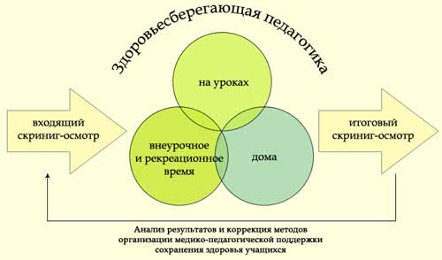
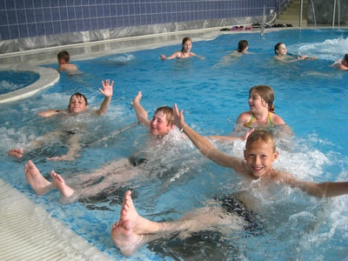

Здоровьесберегающая педагогика вне уроков и на отдыхе:
- витаминизированные фито-чаи;
- витамины;
- динамическая пауза;
- посещение бассейна

- час активных движений ( проводится на свежем воздухе );
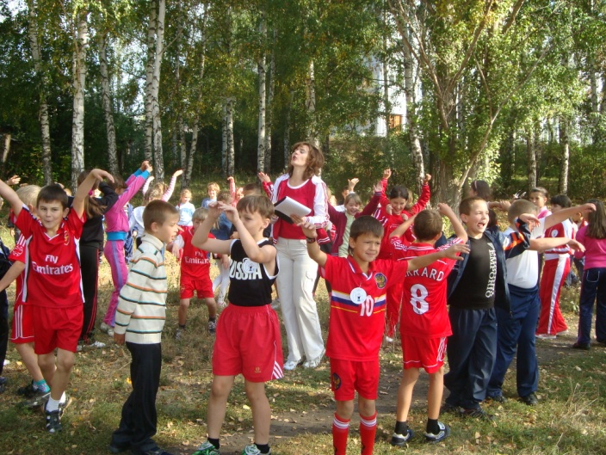
- занятия в спортивных секциях;
- сбалансированное 2-х и 3-х разовое питание;
- санация носоглотки.

Здоровьесберегающая педагогика дома:
- утренняя гимнастика;
- оздоровительный бег;
- плавание;
- прогулки, походы;
- занятия спортом;
- закаливание;
- массаж;
- участие семьи в оздоровительных мероприятиях.
100 % всех педагогов и работников школы ежегодно проходят профосмотры.
Педагоги школы являются активными участниками всех спортивных мероприятий. Регулярно в нашем районе проводятся соревнования «Репьевская лыжня», где наши учителя и учащиеся показывают лучшие результаты и занимают призовые места. В школе постоянно проводятся соревнования по волейболу, баскетболу среди учащихся, учителей и родителей. Более 50 % учителей школы участвуют в районных, 20% в областных («Сельские игры» в г. Лиски) мероприятиях по программам здоровьесберегающей направленности.
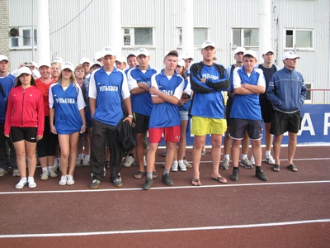

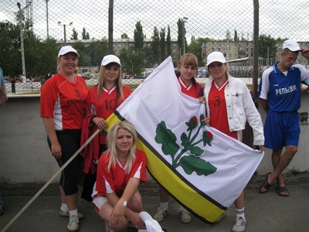

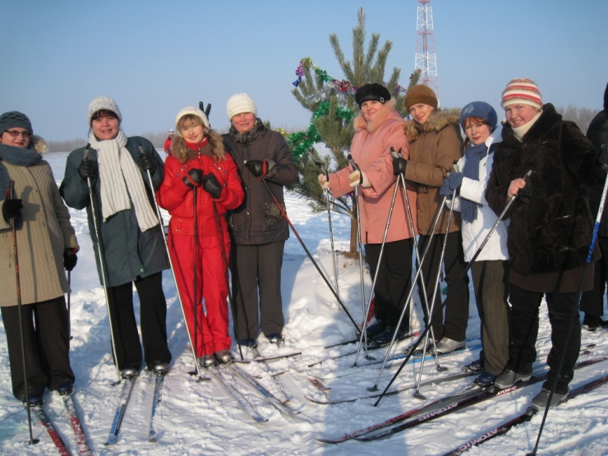
Команда учителей школы
перед стартом.

В настоящее время можно проследить тенденцию улучшения состояния здоровья в отношении некоторых заболеваний, наиболее часто встречающихся среди школьников по данным, составленным медицинскими работниками школы

Состояние заболеваемости учащихся (на конец учебного года).

Заболевания | 2010 - 2011 |  | 2011 - 2012 |  | 2012 - 2013
 | Всего | % | Всего | % | Всего | %
Количество учащихся | 641 | 100 | 606 | 100 | 589 | 100
Заболевания сердца | 53 | 8 | 53 | 8,7 | 48 | 8
ВСД | 90 | 14 | 68 | 11,2 | 67 | 11
Бронхо-легочные заболевания | 45 | 7 | 45 | 7,4 | 41 | 7
Болезни почек | 22 | 3,4 | 23 | 3,8 | 18 | 3
Увеличение щитовидной железы | 294 | 46 | 286 | 47 | 217 | 36.8
Неврозы | 11 | 1,7 | 9 | 1,5 | 7 | 1,2
Энурез | 10 | 1,5 | 8 | 1,3 | 6 | 1
Заболевания ЖКТ | 104 | 16 | 108 | 18 | 102 | 17
Кариес | 130 | 20 | 123 | 20 | 97 | 16,5
Нарушения зрения | 72 | 11 | 69 | 11 | 57 | 10
Нарушения осанки | 98 | 15 | 97 | 16 | 63 | 11
Сколиоз | 12 | 1,8 | 15 | 2,5 | 10 | 1,7
Ожирение | 66 | 10.3 | 59 | 9,7 | 52 | 8,8
Дефицит веса | 48 | 7,5 | 36 | 6 | 30 | 5

Школа располагает коррекционными технологиями для детей с временными затруднениями в учебе и поведении. Сюда входят индивидуальные адаптационные занятия, занятия по общесоматическому и сенсомоторному развитию ребенка, помогающие укреплять здоровье.
Пятый год в школе создан и работает наркопост, основная цель которого - профилактика наркомании, алкоголизма, табакокурения.
Вопросы формирования здорового образа жизни включены педагогами в программы преподавания таких предметов как: физическое воспитание, основы безопасности жизнедеятельности, всех предметов цикла естествознания. В школе реализуется Программа деятельности учреждения по оздоровлению и пропаганде здорового образа жизни «Есть здоровье - береги, нет - ищи». В МКОУ Репьевская СОШ работает медико-оздоровительный комплекс, который включает в себя 4 кабинета: стоматолога, педиатра, ингаляции, массажа и лечебной физкультуры.

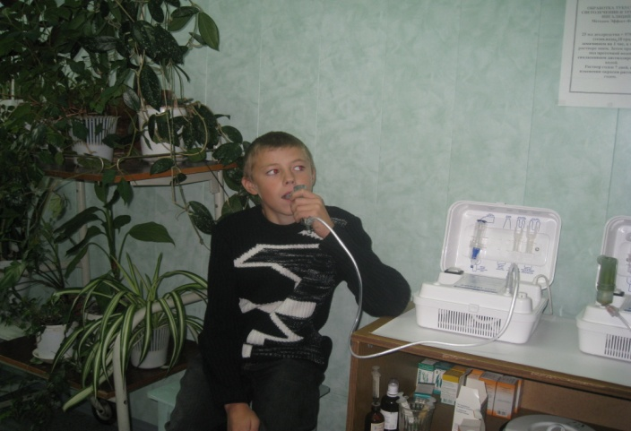
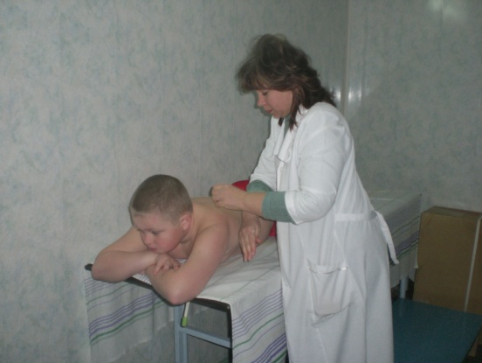

С целью профилактики простудных заболеваний проводится фитотерапия, ежедневно ведется С- витаминизация горячих завтраков (100% учащихся получают горячие питание).
По губернаторской программе 3 раза в неделю учащиеся бесплатно получают молоко.
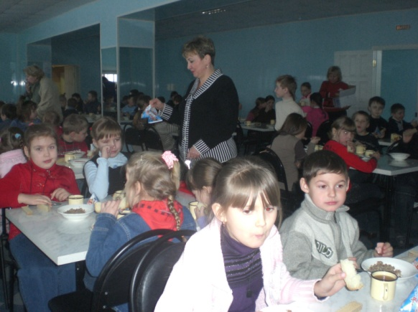
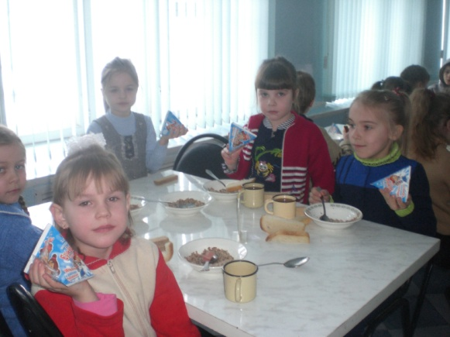

При школе работают спортивные секции по мини-футболу, волейболу, общей физической подготовки, баскетболу. Наши учащиеся посещают кружки ДШ, секции ДЮСШ, танцевальный кружок. Это составляет 63%.
В школе уделяется большое внимание укреплению здоровья детей и их родителей, воспитанию любви к физической культуре и спорту, чувства дружбы. С этой целью проводятся физкультурно – оздоровительные, спортивные праздники, олимпиады, соревнования, туристические походы.

График физкультурно - оздоровительных мероприятий

№ п/п | Название мероприятий | Ежеме-сячно | Ежеквар-тально | Раз в полугодие | Количество учащихся, принявших участие
1 | День здоровья |  |  | 2 раза в год | 100 %
2 | Веселые старты | + |  |  | 100%
3 | Русская народная игра лапта |  |  | 2 раза в год | 60%
4 | Соревнования по волейболу, футболу, баскетболу. |  | + |  | 87%
5 | Военно-спортивные игры |  | + |  | 35%
6 | Спортивный праздник «Папа, мама, я- спортивная семья» |  | + |  | 64%
7 | Акции «Спорт вместо наркотиков», «Соревнования классов, свободных от курения» |  | + |  | 56%
8 | Классные часы, викторины, диспуты, посвященные здоровому образу жизни учащихся. | + |  |  | 100%
9 | Туристические походы |  |  | 1 раз в год | 100%
10 | Районные соревнования «Репьевская лыжня» |  |  | 2 раза в год | 47%
11 | Посещение спортвно-оздоровительных комплексов  г. Воронежа. | + |  |  | 43%
12 | Оздоровление детей в санаториях страны. |  |  | + | 40%

Летом учащиеся нашей школы принимают активное участие в работе лагеря «Перевал».
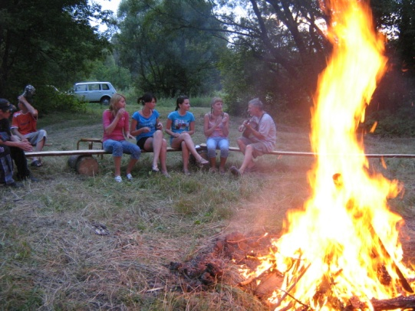
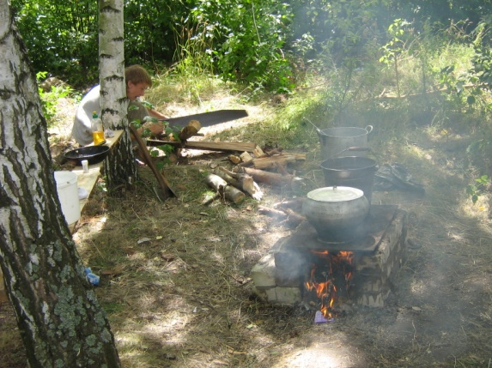

В июне педагоги организуют летний оздоровительный лагерь «Радуга». Это самый многочисленный лагерь в районе (273 человека). Здесь дети получают здоровое питание, проводится витаминизация школьников, участвуют в спортивных и коллективно-творческих делах, путешествуют по родному краю. Наиболее интересными мероприятиями являются: открытие летнего спортивного марафона, большая лагерная Спартакиада, туристская полоса препятствий. Создана программа деятельности лагеря, в которую входят три направления, одним из которых является спортивно-оздоровительное.
Родители являются постоянными помощниками школы для формирования здорового образа жизни. Участвуют во всех спортивных праздниках и мероприятиях. Доля участия родителей составляет более 50 %.
В Репьёвской школе ведётся постоянная профилактическая работа по здоровому образу жизни. Проводятся общешкольные родительские собрания с привлечением специалистов МБУЗ «Репьёвская ЦРБ» (врачей – педиатров, нарколога, гинеколога), а также работников суда, прокуратуры, представителей КДН и ЗИП, ПДН Репьёвского ОВД.

Забота о соблюдении прав обучающихся, родителей (законных представителей)
В МКОУ Репьевская СОШ в системе работает социально-психолого-педагогическая служба помощи, которая ведет планомерную работу по всем направлениям, предусмотренным в должностных инструкциях социального педагога, педагога-психолога. Социальным педагогом и классными руководителями ежегодно ведется планомерная работа по обеспечению детей из малообеспеченных и многодетных семей льготным горячим питанием, путевками в оздоровительные лагеря. Совместно с центром занятости организуется трудоустройство школьников на время каникул. Школа активно сотрудничает с полицией, КДН, прокуратурой в плане просветительской деятельности, проведения операции «Подросток». В результате планомерной, систематической работы социально-педагогической и психологической службы школы за последний год отмечена положительная динамика в снижении количества детей, состоящих на внутришкольном учете и учете в инспекции по делам несовершеннолетних.
Ежегодно социальным педагогом планируется работа с подростками, обучающимися в образовательном учреждении, а также с родителями и педагогическими работниками школы.
Одно из направлений работы – это обеспечение всеобуча и предупреждение отсева учащихся из образовательного учреждения.
Вся работа, направленная на предупреждение правонарушений и безнадзорности, ведётся согласно ФЗ №120 с учётом социальных групп:
- Дети, находящиеся под опекой- на начало учебного года -17, на конец учебного года -14;
- Учащихся «группы риска» - на начало учебного года -4, на конец учебного года- 2;
- Учащиеся, состоящие на ВШУ и учёте в ПДН-2 несовершеннолетие; ВШУ-1, ПДН-1;
- Учащихся, состоящих в КДН и ЗП- на начало учебного года- 3,
на конец учебного года- 2;
- Учащиеся из неблагополучных семей и семей социального риска – на начало учебного года-14, на конец учебного года-13;
- Учащихся из многодетных семей- 73
- Учащихся с ослабленным здоровьем- 187;
- Учащихся из неполных семей- 141
Решению проблемы сохранения контингента обучаемых уделяется большое внимание. Организовано взаимодействие с КДН, отделом по образованию, отделом социальной защиты, ПДН. Планирование работы по профилактике правонарушений и безнадзорности осуществлялась на основе двухсторонних планов ( школы, КДН и ПДН).
С учащимися, стоящими на ВШУ, ПДН, КДН и ЗП проводится постоянная индивидуальная работа (беседы социального педагога, совместные разъяснительные беседы социального педагога и инспектора ПДН с подростками). Также ведётся работа с родителями учащихся. Семьи посещаются комиссионно на дому.
В школе работает Совет профилактики, который рассматривает материалы на учащихся, не выполняющих устав школы. В течение 2011-2012 учебного угода Советом профилактики было проведено 5 заседаний- рассмотрено успеваемость и посещаемость 20 учащихся. На комиссии также приглашались родители учащихся.
По пропаганде здорового образа жизни были проведены следующие мероприятия: индивидуальные беседы о вреде алкоголя и табакокурения, показ видеофильмов, проведение классных часов.
Динамика учащихся, состоящих на ВШУ и учёте в ПДН
 | 2010-2011 | 2011-2012 | Динамика изменений
Стояли на ВШУ | 7 | 4 | -3
Состояли в ПДН | 3 | 1 | -2
Состояли в КДН И ЗП | 3 | 3
Рассматривались на Совете профилактики | 19 | 20 | +1

Качество освоения обучающимися основной образовательной программы.
В 2012 – 2013 учебном году школа успешно реализовала следующие задачи:
обеспечение обязательных стандартов образования, обеспечение возможности достижения педагогами и учениками стабильных положительных результатов в различных сферах социально-направленной и творческой деятельности, подготовка детей и подростков к осознанному служению обществу, положительному отношению к его законам и требованиям.
Это подтвердилось традиционными формами аттестации: экзаменами, итоговыми и промежуточными контрольными работами,тестированием учащихся. Аттестаты об основном общем образовании получили все выпускники 9-х классов (51 человек.), и 11- х классов (42 человека). По итогам года качество знаний по школе составляет 42%, успеваемость – 99,5%. Золотые медали за отличные успехи в учебе получили выпускницы 11х классов Гончарова Анастасия, Ступникова Светлана, Хренова Юлия, серебряные медали - Серенко Антон, Никитина Татьяна. Все выпускники планируют продолжить дальнейшее образование.
ИТОГИ учебного года
класс | К-во уч | Отл. | Хор. | неусп | Золот. медаль | Сереб. медаль | % успев. | % качест.
1 а | 22
1 б | 23
итого | 45
2 а | 23 | 2 | 9 | - | - | - | 100 | 48
2 б | 25 | 2 | 14 |  | - | - | 100 | 64
итого | 48 | 4 | 23 | - | - | - | 100 | 56
3 а | 20 | 3 | 10 | - | - | - | 100 | 65
3 б | 22 | 4 | 9 | - | - | - | 100 | 59
3в | 20 | - | 10 | - | - | - | 100 | 50
итого | 62 | 7 | 29 | - | - | - | 100 | 58
4 а | 24 | 4 | 11 | - | - | - | 100 | 63
4 б | 25 | 3 | 4 | - | - | - | 100 | 28
итого | 49 | 7 | 15 | - | - | - | 100 | 45
1-4 классы | 204 | 18 | 67 | - | - | - | 100 | 53
5 а | 20 | 2 | 7 | - | - | - | 100 | 45
5 б | 23 | 3 | 12 | - | - | - | 100 | 65
Итого | 43 | 5 | 19 | - | - | - | 100 | 56
6 а | 27 | 4 | 9 | - | - | - | 100 | 48
6 б | 26 | 1 | 8 | - | - | - | 100 | 35
Итого | 53 | 5 | 17 | - | - | - | 100 | 42
7 а | 20 | 2 | 7 | - | - | - | 100 | 45
7 б | 17 | 1 | 3 | 1 | - | - | 94 | 24
7 в | 18 | 1 | 3 | - | - | - | 100 | 22
Итого | 55 | 4 | 13 | 1 | - | - | 98 | 31
8 а | 21 | 1 | 5 | 1 | - | - | 95 | 29
8 б | 17 | - | 2 | 2 | - | - | 88 | 12
8в | 21 | 2 | 11 | - | - | - | 100 | 62
8г | 21 | 2 | 4 | 2 | - | - | 90 | 29
Итого | 80 | 5 | 22 | 5 | - | - | 94 | 34
9 а | 25 | - | 7 | - | - | - | 100 | 28
9 б | 26 | - | 10 | - | - | - | 100 | 38
Итого | 51 | - | 17 | - | - | - | 100 | 33
5-9 классы | 282 | 19 | 88 | 6 | - | - | 98 | 38
10 а | 20 | - | 3 | - | - | - | 100 | 13
10 б | 17 | - | 4 | 1 | - | - | 94 | 24
10в | 21 | - | 3 | 3 | - | - | 86 | 14
итого | 58 | - | 10 | 4 | - | - | 93 | 16
11 а | 23 | 1 | 4 | 2 | - | 1 | 100 | 24
11 б | 21 | 3 | 11 | - | 3 | 1 | 100 | 67
итого | 42 | 4 | 15 | 2 | 3 | 2 | 100 | 45
10-11 классы | 102 | 4 | 25 | 6 | 3 | 2 | 96 | 28
ВСЕГО | 589 | 41 | 180 | 12 | 3 | 2 | 98 | 41

Качество знаний в МКОУ Репьевская СОШ за учебный год
Всего обучающихся – 586 чел.
Обучающихся 1 класса – 45 чел.
Обучающихся 2-4 класса – 159 чел.
Обучающихся 5-9 класса – 282 чел.
Обучающихся 10-11 класса – 100 чел.

№ | Наименования общеобразовательного предмета | Количество учащихся, имеющих отметки «хорошо» и «отлично» | Качество знаний по общеобразовательному предмету, %
Начальное общее образование
1 | Русский язык | 100 | 63
2 | Литературное чтение | 134 | 84
3 | Математика | 99 | 62
4 | Окружающий мир | 110 | 69
5 | Технология | 157 | 99
6 | Искусство( ИЗО) | 159 | 100
7 | Искусство ( музыка) | 159 | 100
8 | Физическая культура | 159 | 100
9 | Иностранный язык | 117 | 74
 |  | ИТОГО | 83
Основное общее образование
1 | Русский язык | 152 | 54
2 | Литература | 188 | 67
3 | Математика | 137 | 49
4 | История | 182 | 65
5 | Природоведение | 36 | 84
6 | География | 201 | 84
7 | Основы безопасности жизнедеятельности | 230 | 82
8 | Искусство (ИЗО) | 226 | 98
9 | Искусство ( музыка) | 231 | 100
10 | Искусство | 44 | 86
11 | Химия | 64 | 48
12 | Культура общения | 256 | 91
13 | Иностранный язык | 172 | 61
14 | Физическая культура | 253 | 90
15 | Технология | 227 | 98
16 | Обществознание | 161 | 67
17 | Биология | 132 | 55
18 | Физика | 108 | 57
19 | Информатика и ИКТ | 71 | 54
Среднее ( полное) общее образование
1 | Русский язык | 50 | 50
2 | Литература | 71 | 71
3 | Математика | 51 | 51
4 | География | 33 | 56
5 | Физика | 51 | 51
6 | Биология | 63 | 63
7 | Химия | 57 | 57
8 | История | 64 | 64
9 | Экономика | 19 | 50
10 | Обществознание | 58 | 58
11 | Право | 28 | 74
12 | Основы безопасности жизнедеятельности | 95 | 95
13 | Иностранный язык | 79 | 79
14 | Информатика и ИКТ | 66 | 66
15 | Физическая культура | 94 | 94
16 | Мировая художественная культура | 13 | 62
17 | Технология | 21 | 100

Анализ результатов ГИА-2012 г.

класс | Всего  учащихся | Русский  язык |  |  | Матема-  тика |  |  | Обществоз. |  |  | Физика
Оценка выше годовой,ниже годовой,подтверждена |  | в | н | п | в | н | п | в | н | п | в | н | п
9а | 24 | 5 | - | 19 | 3 | 4 | 17 | - | 9 | 4 | 1 | 1 | 9
9б | 26 | 10 | 2 | 14 | 6 | 2 | 18 | 1 | 5 | 5 | 6 | 4 | 4
экстерн | 1 | - | - | 1 | - | 1 | - | - | - | - | - | - | -
итого | 51 | 15 | 2 | 34 | 9 | 7 | 35 | 1 | 14 | 9 | 7 | 5 | 13

Анализ результатов экзаменов в традиционной форме учащихся 9 х классов 2013 г.

Класс | Предмет | Всего учащихся в классе | Количество сдававших | Полученные оценки
 |  |  |  | «5» | «4» | «3» | «2»
9а | география | 24 | 5 | 1 | 2 | 2 | -
 | история | 24 | 2 | - | 1 | 1 | -
 | биология | 24 | 1 | 1 | - | - | -
 | информатика | 24 | 15 | 9 | 2 | 4 | -
 | физическая культура | 24 | 1 | 1 | - | - | -
9б | география | 26 | 18 | 8 | 6 | 4 | -
 | история | 26 | 2 | 1 | - | 1 | -
 | физическая культура | 26 | 6 | - | 4 | 2 | -

ИТОГИ ЕГЭ – 2013.
Предмет | Сдавали  (кол-во  человек/%) | Получили  балл ниже  низшего  (кол-во  человек/%) | Сдали 3 и  более  предметов  (кол-во  человек/%) | Сумма баллов | Средний балл
Русский язык | 42/100 | - |  | 2412 | 57,4
Математика | 42/100 | - |  | 1742 | 41,5
Физика | 19/45,2 | 8/42 |  | 508 | 46,2
Химия | 4/9,5 | 1/25 |  | 182 | 60,6
Биология | 7/16,6 | 1/14,3 |  | 327 | 54,5
История | 8/19 | 2/25 |  | 306 | 51
Обществознание | 29/69 | 3/10,3 |  | 1418 | 54,5
Литература | 2/4,7 | - |  | 153 | 76,5
География | 4/9,5 | - |  | 206 | 51,5
Иностран. язык | 2/4,7 | 1/50 |  | 38 | 38
Информатика | 2/4,7 | - |  | 102 | 51
ИТОГО | 161 | 16/9,9 | 35/83,3 | 7394 | 53

В этом учебном году 112 учащихся приняли участие в школьном этапе Всероссийской олимпиады школьников, 54 учащихся приняли участие в муниципальном ( районном) этапе олимпиады, из которых 18 учащихся стали победителями и призерами.

№ | Ф.И.О. учащегося | Предмет | Результат | Ф. И. О. педагога
1. | Каратаева Александра | биология | победитель | Волвенкина Г.В.
2. | Химиченко Татьяна | биология | призер | Волвенкина Г.В.
3. | Клевцов Егор | математика | призер | Зелевская Т.А.
4. | Мишустин Владислав | математика | призер | Зелевская Т.А.
5. | Кретинин Игорь | география | призер | Маловацкая С.Н.
6. | Рябченко Сергей | ОБЖ | победитель | Лещенко М.А.
7. | Кретинин Игорь | ОБЖ | призер | Лещенко М.А.
8 | Никитина Татьяна | ОБЖ | призер | Лещенко М.А.
9 | Лебедева Ксения | право | победитель | Анненков В.И.
10 | Шуткина Анастасия | право | призер | Анненков В.И.
11 | Мишустин Владислав | русский язык | призер | Лещенко В.И.
12 | Кулеба Маргарита | русский язык | призер | Лещенко В.И.
13 | Гасымова Евгения | русский язык | призер | Маслова Г.И.
14 | Ложкина Юлия | экономика | призер | Анненков В.И.
15 | Дубченко Андрей | английский язык | победитель | Новикова Г.А.
16 | Кулеба Маргарита | английский язык | призер | Новикова Г.А.
17 | Иванов Артем | история | призер | Доманова Н.И.
18 | Рябченко Сергей | физика | призер | Анненкова Т.Ф.

Дополнительные образовательные программы.
Система дополнительного образования в школе учитывает индивидуальные особенности, интересы учащихся. Учащиеся школы задействованы в работе спортивных секций, кружков, творческих объединений, деятельность которых направлена на развитие личности ребенка и укрепления здоровья. В системе дополнительного образования используются как авторские программы, так и программы учреждений дополнительного образования.
Дополнительное образование в школе способно обеспечить каждому ученику “ситуацию успеха”; содействовать самореализации личности ребенка и педагога. В 2012-2013 учебном году особое внимание было уделено работе с перспективными детьми: участниками олимпиад, дистанционных конкурсов различного уровня стали 231 обучающийся.
Занятость учащихся ОУ в системе дополнительного образования детей составляет 85% от общего числа учащихся, при этом 149 учащихся заняты в школьных кружках , 30 – в спортивной школе, 92 – учреждениях культуры.
Организация внеурочной деятельности в начальной школе
МКОУ Репьевская СОШ 2011-2012 г.

Направление внеурочной деятельности | Название кружка | Количество часов | Руководитель
Общеинтеллектуальное | Проектно- исследовательская деятельность | 1 | Ярмонова Л.И.
 | Творческая мастерская | 1 | Шевцова Н.В.
 | Логические задачи | 1 | Гадецкая В.П.
Духовно-нравственное | Основы православной культуры | 2 | Золотарева Е.В.
Социальное | Юный краевед | 1 | Ермолаева А.В.
 | Дарим людям красоту и радость | 1 | Ильина Г.И.

Сведения о занятости учащихся МКОУ Репьевская СОШ во внеурочное время
2011-12 уч.год
№ | Наименование кружка, секции, факультатива | ФИО  руководителя | Кол-во часов | Кол-во уч-ся | классы | Время работы
1 | «Мы и компьютер» | Ушанев А.В. | 2 | 20 | 5-6 | Вторник  13.00-14.00  Четверг  14.00-15.00
2 | «Основы православия» | Золотарева Е.В. | 2 | 23 | 2 | Среда  12.00-13.30
3 | Проектно-исследовательская деятельность | Ярмонова Л. И. | 1 | 23 | 2 | Пятница  12.00-12.40
4 | «Юный краевед» | Ермолаева А.В. | 1 | 23 | 1б | Вторник  12.00-12.30
5 | «Творческая мастерская» | Шевцова Н.В. | 1 | 23 | 1б | Понедельник  12.00-12.35
6 | «Дарим людям красоту и радость» | Ильина Г.И. | 1 | 20 | 1а | Пятница  12.00-12.35
7 | «Логические задачи» | Гадецкая В.П | 1 | 20 | 1 | Понедельник  12.00-12.35
8 | Мини-футбол | Казбанов С.В. | 6 | 45 | 6-8 | Понедельник  Среда  Пятница  16.00-18.00
9 | Футбол | Белянский Л.А. | 4 | 30 | 10-11 | Вторник  Четверг  17.00-19.00
10 | Спортивные игры | Арцыбашев А.А. | 6 | 40 | 5-9 | Суббота  15.00-18.00  Воскресенье  13.00-16.00
11 | «Основы воинской службы» | Лещенко М.А. | 2 | 20 | 8-9 | Вторник  15.00-16.30
12 | «Я здоровье сберегу» | Артеменко Л.В. | 2 | 20 | 5-6 | Понедельник  13.00-14.00  Вторник  13.00-14.00
13 | «Немецкий клуб» | Жуйкова О.В. | 2 | 15 | 7 | Среда  15.30-17.00

Участие в муниципальных, региональных и федеральных фестивалях, конкурсах, смотрах 2012-13г
Участники | Наименование мероприятия, уровень | Результат участия
Учащиеся школы | 1. Областная природоохранительная акция «цвети Земля»  2. Районный смотр – конкурс учебно – опытных участков.  3. Областной краеведческий конкурс  « Край Воронежский Православный»  4. Областные педагогические чтения по духовно- нравственному воспитанию.  6. Районный конкурс «Наследники Юрия Гагарина» в номинации «Рисую космос»  7. Районный конкурс «Шаг во вселенную» в номинации  « Декоративно-прикладные работы»  8. Районный конкурс ученического самоуправления образовательных учреждений.  9. Районный конкурс «Моя малая Родина» | 2 место  1 место  3 место  Диплом участника  3 место  1 место  3 место  1 место
 | 10. Областной детский экологический форум «Зеленая планета»  11.Зональные соревнования по волейболу среди девушек.  12. Зональные соревнования по волейболу среди юношей.  13 Районный смотр – фестиваль художественной самодеятельности «Салют Победы»  14. Районный конкурс детской прессы «Чтобы услышали» в номинации «Школьная пресса»  15. Районный конкурс « По страницам библии»  16. Районный конкурс социальных проектов «Гражданин Воронежского края – гражданин России»  17. Районное мероприятие школьной лиги КВН «Пластилиновая ворона»  18. Районный конкурс «Символы России и Воронежской области» в номинации «Сценарий игры»  19. Районный конкурс «Символы России и Воронежской области» в номинации «Сценарий классного часа» | 1 место  1 место  Диплом  Грамота  1 место  3 место  1 место  1 место  3 место  1 место
 | 20. 9-й областной краеведческий конкурс среди школьников «Самоуправление в вашем районе»  21. 19-й региональный «Фестиваль риторики». Конкурс каллиграфии  22. Всероссийский конкурс социальной рекламы «Новый взгляд». Лучший видеоролик  23. Молодежный областной конкурс «Я - переводчик»  24. Конкурс «Песня на английском языке»  25.Зональный конкурс «Я - законодатель»  26. Районный конкурс « Мир заповедной природы» в номинации « Мягкая игрушка»  27. Районный конкурс «Шаг во вселенную» в номинации « Декоративно-прикладные работы»  28 . Районный конкурс «Шаг во вселенную» в номинации « Сказка»  29. Районный конкурс «Шаг во вселенную» в номинации « Рисунок»  30. Районный конкурс «Взгляд молодых на проблему местного самоуправления»  31. Конкурс «Зеленая планета». Номинации:  - «Эко- объектив»  - «Зеленая планета»  - «Современность и традиция»  31. Фестиваль бардовской песни «Голос сердца».  32.Районный конкурс. Интеллектуальная игра Что? Где? Когда? | Благодарственное письмо  Диплом  Диплом  1 место  1 место  Диплом  Диплом 1 степени,  3 место  Грамота  3 место  1 место  Благодарственное письмо  2 место  1 место  2 место  Благодарственное письмо  1 место

Цель школьного воспитания – сделать человека самостоятельным. Закономерный итог работы школы – выпускник, обладающий такими качествами, как умение креативно мыслить, уважать другое мнение, найти свое место в жизни. Более десяти лет на базе школы организуется довузовская подготовка совместно с Воронежским аграрным университетом. Четверо учащихся 10-х классов дистанционно обучаются в Воронежском институте менеджмента, маркетинга и финансов.
Профориентационная диагностика, традиционно проводимая в школе «Ярмарка профессий», мастер-классы, встречи с представителями различных разных профессий, учебных заведений помогли старшеклассникам определиться с выбором профессии.
В 2011-2012 году финансирование из областного и местного бюджета на нужды учреждения составило 1 440 500 рублей, полученные средства были освоены в полном объёме.
В течение года в школе проводились плановые внешние проверки.
Публичный отчетный доклад МКОУ Репьевская СОШ будет представлен к обсуждению на общешкольной конференции 30.08.2013 г.

